Завдання для виконання :
- Створити власний календар погоди в зошиті за зразком, позначеним нижче;
- Ознайомитися з наступною інформацією за допомогою батьків

Стародавні календарі погоди
Ще з давніх часів людство спостерігало за змінами погоди протягом року та намагалося передбачити певні природні явища. Необхідність знати майбутню погоду гостро відчували землероби, моряки, скотарі, мандрівники тощо.
Аби систематизувати свої спостереження за мінливим навколишнім світом та виявити циклічність природних явищ, люди створили перші календарі погоди. Ще в V ст. до н. е. грецький астроном Метон виставляв на міських площах мармурові таблиці з важливими явищами погоди та датами їх спостереження. Називалися ці таблиці парапегмами. Вони заміняли древнім людям сучасні прогнози синоптиків.
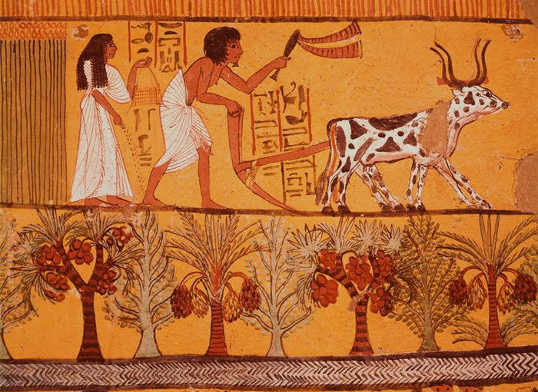
Складали календарі погоди і в Стародавньому Римі (календар Колумелли), і в Індії (тамтешні жителі намагались передбачити сезон мусонних дощів). Однак найбільшого розквіту захоплення календарями набуло у Середні віки.
Найвідоміші праці — «Книга природи» (1340 р.) Конрада Мегенберга та «Правила пастуха з Бенбери» (1744 р.), опубліковані членом Лондонського королівського товариства сером Клериджем. Поряд з низкою помилкових тверджень ці календарі мали й деякі обґрунтовані прикмети. Та найчастіше передбачення не справджувалися. Ще б пак — неможливо спрогнозувати погоду… приміром, за рухом небесних тіл, як робив це Маврикій Кнауер, що жив у XVII ст. в монастирі Лангхейм.
Хай там як, а погода була і лишається однією з найважливіших тем для розмов людей на земній кулі.
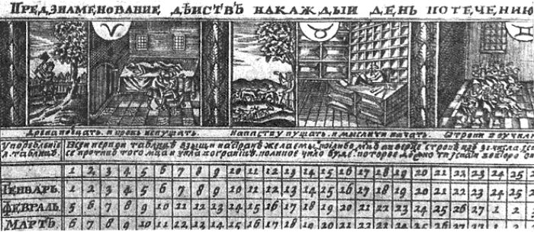
Фрагмент Брюсового календаря (1709–1715) з передбаченням погоди на 100 років вперед.

Що таке календар погоди і навіщо його вести?
Календар погоди — це систематична фіксація різноманітних природних явищ (температури, опадів, напрямку вітру, вологості, атмосферного тиску), що відбуваються в конкретній місцевості.
Слідкуючи за погодою, молодші школярі вчаться спостерігати за природними явищами та слідкувати за часом доби. Ведення календаря погоди сприяє розвитку уважності, логічного мислення, навчає акуратності та відповідальності.
А от старші учні за допомогою календаря погоди можуть проаналізувати, як змінюється температура протягом року, який вітер переважає в їхньому місті, коли випадає найбільша кількість опадів, а також порівняти свої дані з прогнозами синоптиків.
Якщо кожного дня в той самий час ти будеш фіксувати погодні явища, за рік-два твій календар погоди може стати цікавим науковим проектом.
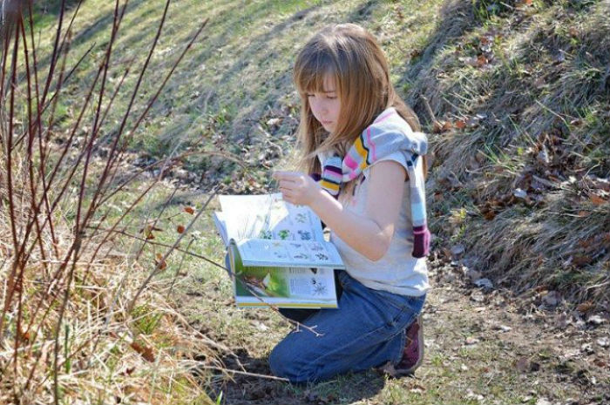
А тепер уяви собі, скільки важливих статистичних даних здобувають вчені всього світу протягом 10 або 20 років? Результати таких досліджень дозволяють простежити за змінами погоди у певних місцевостях і зробити висновки про коливання клімату Землі.
Синоптичні прогнози, зроблені на основі спостережень за погодою, часто рятують людські життя. Ти ж пам’ятаєш повідомлення про масову евакуацію в США перед ураганом «Флоренс» у вересні 2018-го?
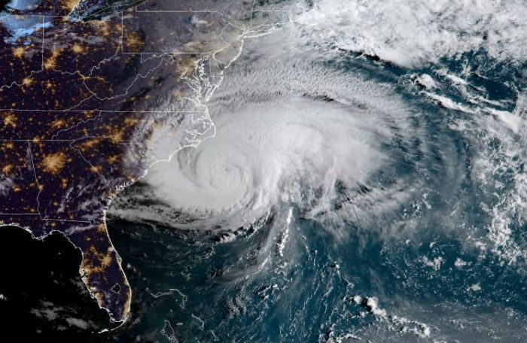
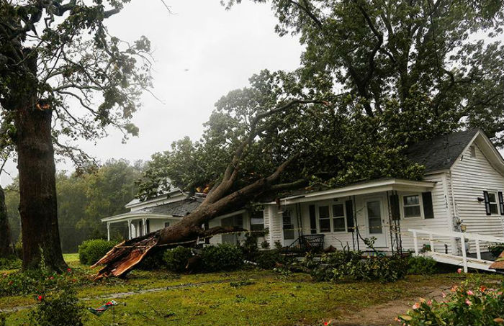
Мабуть, тобі цікаво, як роблять синоптичні прогнози? На спеціальних метеостанціях спостерігачі вимірюють температуру, тиск, напрям та швидкість вітру, визначають тип та висоту хмарності, аналізують видимість, відзначають опади та інші погодні явища. Потім ці дані відправляють у метеоцентри. Тут вони наносяться у вигляді коду на карту погоди землі й надходять до синоптиків для обробки та складання прогнозу.
Багато метеостанцій двічі на добу запускають в небо радіозонд — повітряну кулю зі спеціальним пристроєм, що передає інформацію про тиск, вологість, температуру та переміщення повітряних мас на висотах атмосфери. Без таких спостережень повноцінний прогноз погоди неможливий.

Як зробити простий календар погоди?
Перший спосіб. Вести календар погоди можна у звичайному зошиті або на альбомному листі. Розкресли аркуш паперу на шість однакових стовпчиків. Кількість клітинок у таблиці залежатиме від кількості днів у місяці.
Зверху над таблицею зазнач назву місяця та рік. Перший стовпчик з назвою «Число» означатиме поточну дату. У наступних стовпчиках з однойменними назвами ти зазначатимеш:
- температуру,
- хмарність,
- явища,
- напрямок вітру.
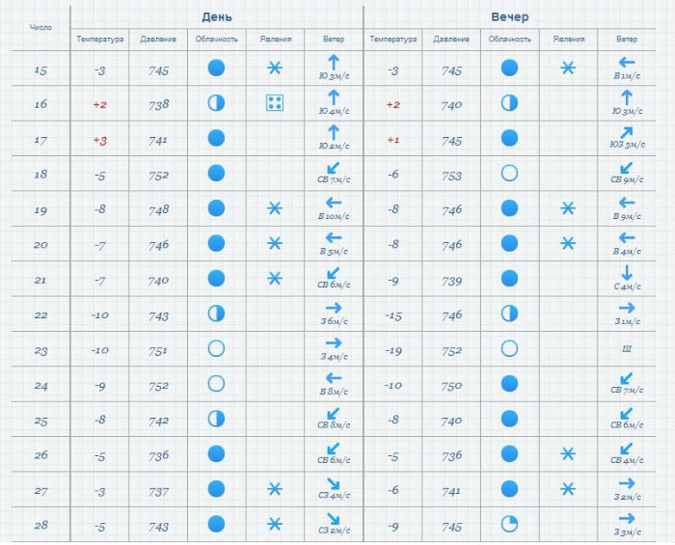
Погодні явища зазначай за допомогою спеціальних умовних знаків. Будь уважним дорогою до школи, аби не пропустити наявність роси, туману, ожеледиці чи веселки.
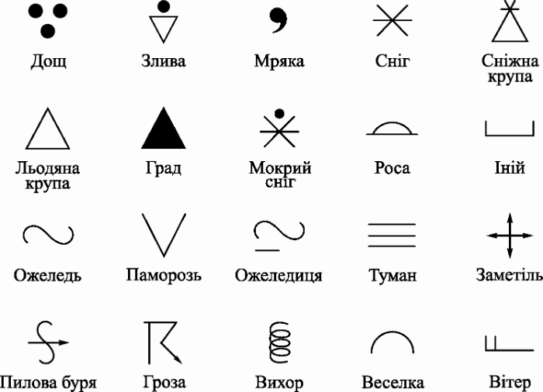
Якщо у тебе немає барометра для вимірювання атмосферного тиску, твій календар погоди може мати спрощений вигляд. І навпаки — якщо у твоїй школі є гігрометр, сміливо додавай у календар стовпчик «Вологість повітря».
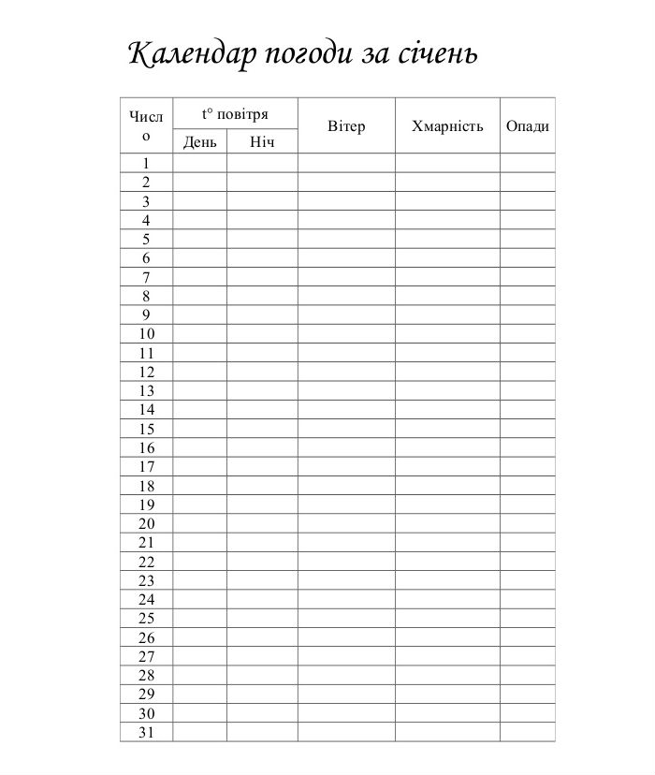
Напрямок вітру визначають за допомогою флюгера та компаса або орієнтуючись за сонцем та напрямом диму з димарів тощо. Ще один спосіб — намочити палець та підняти перед собою. Який бік швидше висохне, звідти й дме вітер .
Позначки в календарі необхідно робити в один і той же час доби. Наприклад, опівдні.
Якщо ти любиш малювати, виділи в календарі спеціальне місце для зображення процесів у живій природі. Це можуть бути: танення снігу, поява бруньок на деревах, цвітіння квітів, приліт пташок, дозрівання плодів, листопад.
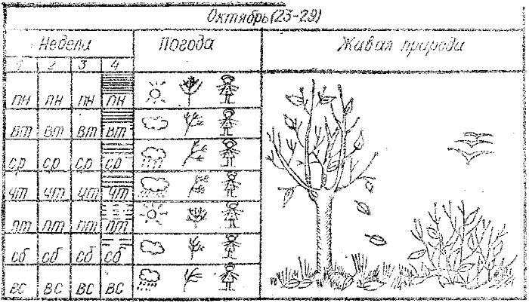
В кінці кожного місяця роби висновки про погодні умови. Порахуй, скільки було сонячних і дощових днів, відзнач, як змінювалися температура повітря і тиск. Показники погоди можна порівняти з нормами (таку інформацію ти знайдеш на сайті Гідрометцентру). Бажано оцінити, як впливають ті чи інші погодні явища на температуру повітря і тиск, як вони пов'язані з напрямком вітру.

